Folha informativa para participantes e formulário de consentimento – um modelo em duas partes

Sobre a folha informativa e o formulário
Esta folha informativa para participantes e o formulário de consentimento fazem parte de um kit de ferramentas criado para ajudar os profissionais de ONGs (Internacionais) a aplicar a ética de pesquisa às atividades de geração de evidências, inclusive às pesquisas e avaliações. As outras ferramentas do kit são:
- As éticas de pesquisa aplicam-se ao seu projeto? (uma lista de verificação)
- Avaliação de riscos éticos (um modelo)
- Plano de gerenciamento de dados (um modelo)

A Figura 1 (abaixo) mostra a relação entre as ferramentas e as diferentes fases do ciclo do projeto de pesquisa ou de avaliação.
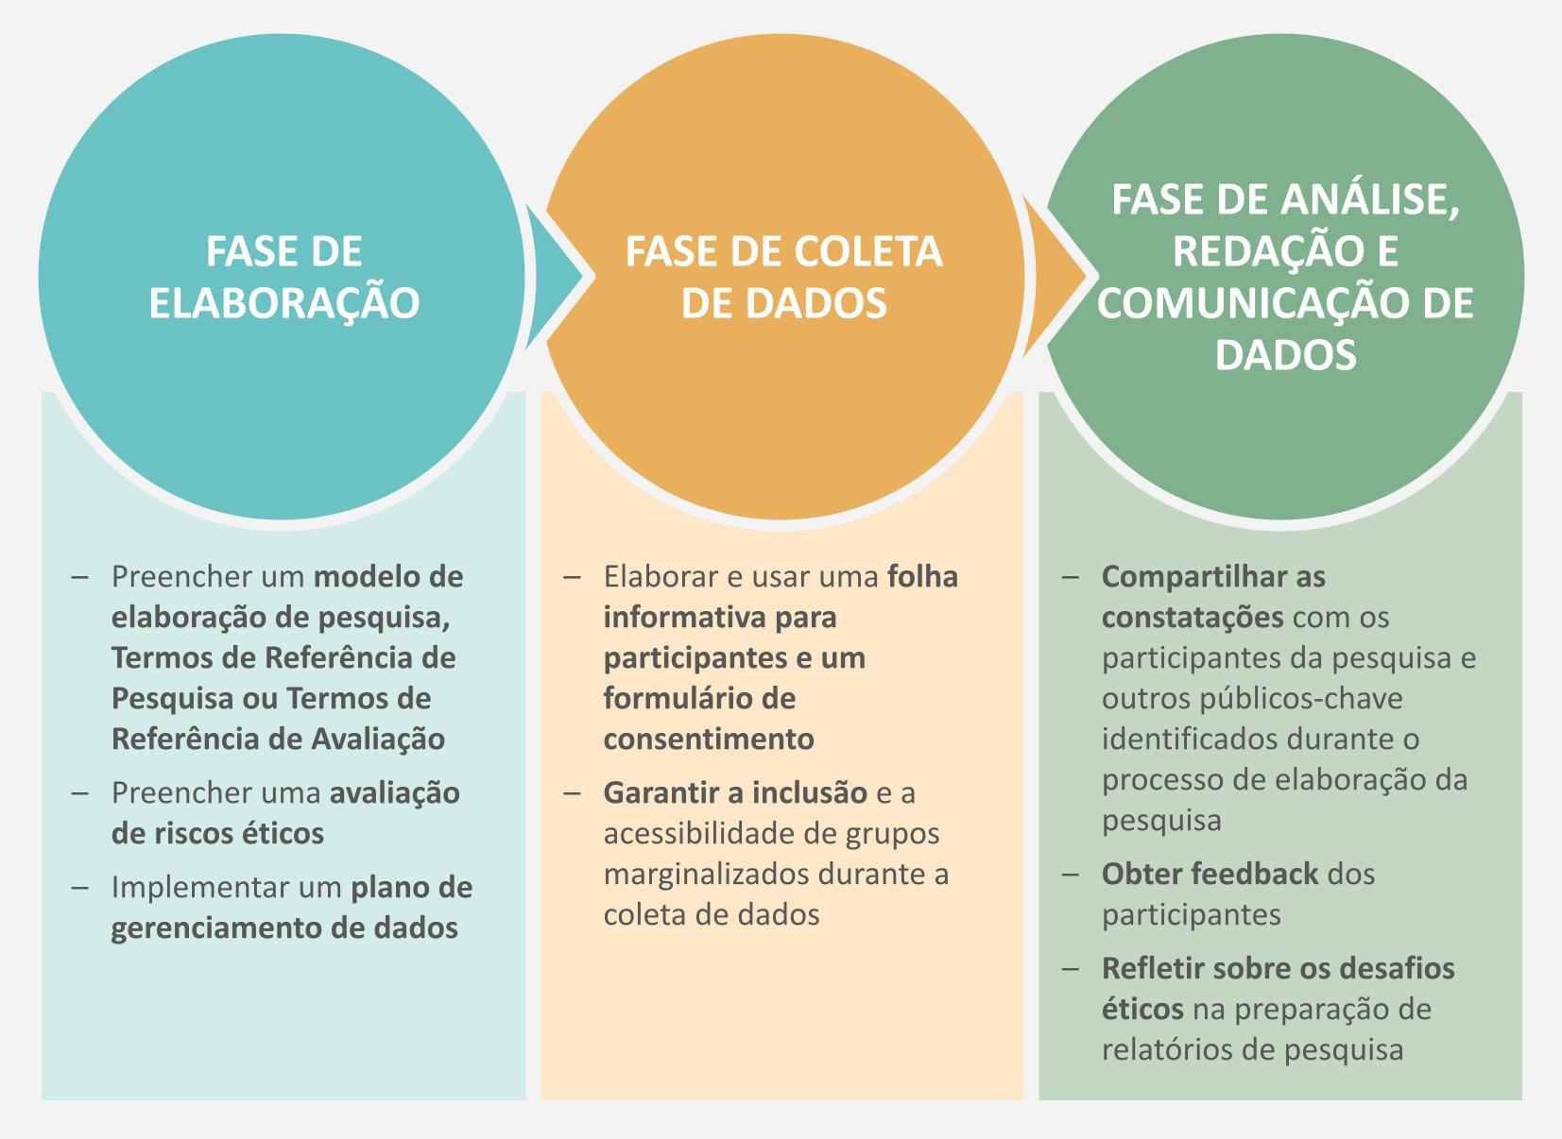

O restante do kit de ferramentas pode ser encontrado aqui (em português). Seguindo este link, você também poderá ler e baixar um guia (em inglês) dos princípios subjacentes a essas ferramentas. A ética de pesquisa vai além das ferramentas que usamos: ela diz respeito à integridade moral com a qual conduzimos as pesquisas ou avaliações e até que ponto minimizamos o risco de danos associados a essas atividades, enquanto maximizamos seus benefícios.

Consentimento informado
O “consentimento informado” é essencial para a pesquisa ou avaliação ética. Conforme explicado na Seção 2.3 do guia, precisamos compreender que o processo de obtenção do consentimento informado consiste em três etapas. É importante planejar cada uma delas:
- Fornecer ao participante potencial da pesquisa informações sobre seu envolvimento no estudo, os direitos que ele ou ela tem como participante e as responsabilidades do pesquisador para com os participantes. Isso pode ser feito usando a Parte A deste modelo (a folha informativa para participantes).
- Conversar com o participante potencial da pesquisa para verificar se ele ou ela compreendeu as informações e esclarecer qualquer dúvida.
- Obter o consentimento por escrito ou verbal do participante da pesquisa, que pode optar por não o fazer. Isso pode ser feito usando a Parte B deste modelo (o formulário de consentimento).

Como usar a folha informativa
Adapte a folha informativa para participantes para seu uso, passando por cada seção, uma de cada vez, e substituindo as instruções escritas em verde por informações sobre sua pesquisa ou avaliação. É importante obter a quantidade certa de informações, a qual provavelmente variará de projeto para projeto. É necessário obter informações suficientes para garantir que os participantes sejam adequadamente informados sobre o propósito e a natureza do estudo ou avaliação, mas não informações demais, a ponto de sobrecarregá-los. Use uma linguagem acessível e clara, evitando jargões ou muitos termos técnicos. Pode ser útil “testar” a folha informativa para verificar se ela faz sentido e está clara lendo-a para seus colegas antes de usá-la com os participantes da pesquisa.
Para explicar como funciona a pesquisa aos participantes, você poderia ler a folha informativa em voz alta e, então, pedir que concordem verbalmente (consentimento verbal). Alternativamente (dependendo do nível de alfabetização), você pode lhes dar a folha informativa para que a leiam, dando-lhes uma oportunidade para fazer perguntas, e, então, pedir-lhes que a assinem (consentimento por escrito). Dependendo do idioma preferido dos participantes, talvez seja necessário traduzi-la. Mesmo que você queira obter um consentimento verbal e pretenda pedir a um intérprete que leia a folha informativa, seria melhor traduzi-la com antecedência. Isso garantirá que o intérprete transmita exatamente aquilo que você quer dizer aos participantes.
Este documento é um modelo, portanto, não edite o texto diretamente nele. Faça uma cópia para seu próprio uso.

PARTE A: Folha informativa para participantes
Os títulos desta parte do modelo são os que normalmente aparecem em uma folha informativa para participantes. Abaixo de cada título, são fornecidos, em verde, exemplos de informações que você talvez queira incluir. Use suas próprias palavras para substituir o texto em verde por informações específicas para o seu projeto.

Apresentações

Adicione seu próprio texto aqui, o qual poderia incluir o seguinte:

Quem são os pesquisadores, quem eles representam (organizações e/ou financiadores) e como eles podem ser contatados.

Convite e explicação

Adicione seu próprio texto aqui, o qual poderia incluir o seguinte:

De que forma o participante é convidado a participar da pesquisa (descreva a entrevista ou como funciona o grupo focal) e por que a pessoa foi selecionada.

Uma explicação sobre os dados que você quer coletar do participante e por que você precisa deles.

Objetivo do estudo

Adicione seu próprio texto aqui, o qual poderia incluir o seguinte:

O objetivo e o conteúdo da avaliação ou pesquisa.

Uso dos dados

Adicione seu próprio texto aqui, o qual poderia incluir o seguinte:

Como os dados que você coletará poderão ser usados no futuro, inclusive que tipo de texto você pretende escrever (por exemplo: relatórios para ONGs internacionais, artigos, manuais de treinamento, texto para radiodifusão), como as fotos ou os vídeos (se for o caso) serão usados e quem poderá acessar o que foi produzido e onde.

O potencial de uma utilização mais ampla dos dados no futuro.

O potencial da utilização dos estudos de caso, das citações, dos vídeos ou das fotos do participante para qualquer outro fim (por sua equipe de comunicação ou de captação de recursos).

Quem será o proprietário dos dados (poderia ser a própria comunidade) e com quem você os compartilhará.

Anonimato

Adicione seu próprio texto aqui, o qual poderia incluir o seguinte:

Uma garantia de anonimato, de que nenhum nome real será usado na redação ou no uso das citações e histórias e de que os identificadores serão removidos.

Uma garantia de que, se os participantes não desejarem ser fotografados, as fotos em grupo serão tiradas de um ângulo que os exclua.

Uma garantia de que as fotos do participante, se forem tiradas, não serão usadas com seu nome real ou de forma a associá-lo às suas palavras.

Uma garantia de que todas as informações que o participante fornecer sobre si mesmo serão mantidas em segurança e protegidas (conforme seu plano de gerenciamento de dados).

Benefícios e riscos

Adicione seu próprio texto aqui, o qual poderia incluir o seguinte:

Os benefícios (e riscos, se for o caso) da pesquisa para os indivíduos ou as comunidades. Você precisa abordar as expectativas do participante aqui.

Compensação, ou seja, o fato de que não haverá pagamento pela participação, mas (se for o caso) serão oferecidos o almoço e o reembolso de despesas de viagem.

Registro e armazenamento dos dados

Adicione seu próprio texto aqui, o qual poderia incluir o seguinte:

De que forma os dados pessoais do participante serão armazenados (por exemplo, em um computador protegido por senha) e por quanto tempo. Se você for usar um gravador de áudio para gravar a entrevista, explique que a gravação servirá para que você possa ouvi-la novamente mais tarde, mas que ela será mantida em sigilo.

O fato de que o participante terá o direito de solicitar seus dados (por exemplo: uma transcrição de entrevista, se for o caso).

Participação e direito de sair do estudo

Adicione seu próprio texto aqui, o qual poderia incluir o seguinte:

O fato de que você não coletará nenhum dado se o participante optar por sair do estudo. Explique que você perguntará se o participante quer tomar parte no estudo e que ele ou ela poderá responder “Não” sem que haja consequência negativa alguma.

O fato de que os participantes podem optar por não responder a qualquer pergunta ou optar por não fazer ou não continuar a entrevista por qualquer motivo e a qualquer momento. Mesmo que a pessoa tenha inicialmente consentido em participar, ela poderá sair do estudo sem que haja qualquer consequência negativa.

Uma garantia de que o participante poderá fazer qualquer pergunta sobre o estudo e a qualquer momento durante a entrevista.

O que você pode esperar de nós

Você poderia usar o seguinte texto:
Todos os indivíduos envolvidos no estudo serão tratados da mesma forma, independentemente de raça, etnia, gênero, filiação religiosa ou não, orientação sexual, profissão, estilo de vida, estado civil, idade, histórico na comunidade ou deficiência. Ninguém será julgado ou discriminado com base em nenhum aspecto da sua identidade.
Se você sentir algum efeito adverso/negativo resultante da sua participação nesta entrevista, deverá informá-lo imediatamente. Esses efeitos podem incluir sentir-se intimidado/a ou assediado/a, descontente com a conduta da pessoa que o/a entrevistou ou simplesmente sentir-se mais vulnerável devido à sua participação na entrevista.

Forneça os dados para contato do seu representante de proteção.
Entre em contato com:
Nome e função:
E-mail:
Telefone:

Dados para contato

Você poderia usar o seguinte texto:
Compreendemos que você pode mudar de ideia no futuro. Entre em contato conosco a qualquer momento se desejar sair do projeto, se houver alguma informação que você não queira que utilizemos ou se tiver alguma dúvida ou reclamação sobre sua participação no projeto.

Forneça os dados para contato pertinentes.
Entre em contato com:
Nome e função:
E-mail:
Telefone:

Você deve ter certeza de que a forma como os participantes poderão contatar os pesquisadores seja prática. Por exemplo, as comunidades sem acesso à internet não poderão entrar em contato com os pesquisadores por e-mail. Ter que pagar por um telefonema para os pesquisadores também pode ser inadequado. Por outro lado, os participantes poderiam falar com um representante da sua organização que visite regularmente a comunidade, o qual, por sua vez, poderia transmitir o feedback ou a reclamação.

Como usar as partes A e B com um participante

Depois de adaptar a parte A para o seu próprio projeto e se achar que ela está pronta para ser usada com os participantes (por exemplo, ela foi traduzida conforme necessário), imprima várias cópias do documento inteiro em papel timbrado (com o logotipo da sua organização). Para explicá-la a um participante, leia a Parte A em voz alta. Reserve tempo para isso, dando tempo para a pessoa fazer qualquer pergunta que tiver. Procure checar se ela compreendeu bem as informações prestando atenção a qualquer indício de mal-entendido.

A Parte B (o formulário de consentimento, abaixo) só deverá ser preenchida depois que a pessoa tiver recebido as informações pertinentes sobre sua participação na pesquisa e todas as perguntas tiverem sido respondidas. Leia as perguntas do formulário de consentimento em voz alta e, dependendo das respostas do participante, marque “sim” ou “não”. Observe que, portanto, não será pedido ao participante que assine. Porém, a explicação inteira, bem como as perguntas e as respostas do consentimento, deverão ser gravadas em um dispositivo de áudio.

Cada participante deverá receber uma cópia completa das Partes A e B para futura referência. Você também deverá guardar uma cópia. Observe que, para isso, pode ser necessário preencher e assinar o formulário de consentimento duas vezes.

Observe que o formulário de consentimento foi configurado para o consentimento verbal. Dependendo do seu projeto e circunstâncias, você pode alterá-lo para o consentimento por escrito.

PARTE B: Formulário de consentimento

Perguntas de consentimento:
Você confirma que recebeu e compreendeu as informações fornecidas para o estudo acima e que fez perguntas e recebeu respostas para elas? | ▢ SIM ▢ NÃO
Você compreende que sua participação é voluntária e que você está livre para sair do estudo a qualquer momento, sem precisar dar um motivo e sem que seus direitos sejam afetados de forma alguma? | ▢ SIM ▢ NÃO
Você compreende que (nome da organização) _____________ manterá todas as informações e os dados coletados de forma segura e confidencial, sendo que todos os esforços serão feitos para garantir que você não seja identificado/a como participante do estudo (exceto se exigido por lei) e você permite que os pesquisadores mantenham seus dados pessoais pertinentes? | ▢ SIM ▢ NÃO
Você concorda em participar do estudo acima? | ▢ SIM ▢ NÃO
Você concorda que a entrevista seja gravada digitalmente? | ▢ SIM ▢ NÃO
Você concorda que sejam tiradas fotos suas e que essas sejam usadas de uma forma que não ligue você às suas palavras nas publicações? | ▢ SIM ▢ NÃO
Você concorda que suas palavras sejam usadas em publicações sem que seu nome seja mencionado? | ▢ SIM ▢ NÃO
Você concorda que suas informações usadas no estudo sejam armazenadas eletronicamente sem seu(s) nome(s) até que o programa seja concluído e as informações não sejam mais necessárias? | ▢SIM ▢ NÃO
Nome do/a participante: | Data da entrevista:
Local da entrevista:
Declaração do/a pesquisador/a ou avaliador/a:
Eu, (nome do/a pesquisador/a ou avaliador/a de campo) ______________________________________, declaro que representei e registrei com precisão o consentimento do/a participante.

A referência completa do guia é: Daehnhardt, Madleina, e Cathy Bollaert (2021) Doing research ethically – principles and practices for international development practitioners and evaluators, Teddington/Londres: Tearfund e Christian Aid https://learn.tearfund.org/en/resources/tools-and-guides/doing-research-ethically https://www.christianaid.org.uk/our-work/research/capacity-development
Ibid.
SRA (2003) em Daehnhardt e Bollaert (2021)

